Игра «Счастливый случай»

Цели: повторить и обобщить знания, полученные при изучении тем «Информация», «Программное и аппаратное обеспечение ПК»; развивать познавательную активность и самостоятельность учащихся средствами информатики; расширить кругозор; формировать навыки работы в микрогруппе: умение слушать и слышать других, уважать мнение всех членов группы, отстаивать свою точку зрения; развивать коммуникативную компетентность учащихся; формировать интерес к предмету; способствовать повышению уровня информационной культуры учащихся.

Ход игры

- Организационный момент.
Учитель: В течение первой четверти мы изучали темы «Информация», «Программное и аппаратное обеспечение ПК», и сегодня на уроке мы попробуем обобщить и систематизировать знания, которые вы получили. Урок будет проходить в форме игры.
Объявление правил игры, деление на 3 команды.
- Игра «Счастливый случай».
- Разминка.
Командам предлагается разгадать кроссворд.
15
14
11
13
12
16
10
10
9
8
5
3
4
2
6
1
7

По горизонтали:
2. Манипулятор в форме шара на подставке.
4. Мигающая полоска на экране.
5. Папка, в которую
временно попадают удаленные объекты.
8. «Мозг» машины, который выполняет поступающие на вход команды.
9. Она бывает внутренней и внешней.
10. Дисплей.
11. Устройство для считывания графической и текстовой информации в компьютер.
13. Запись информации на магнитные диски.
16. Набор инструкций на машинном языке, который хранится в виде файла на диске и по команде загружается в память для выполнения.

По вертикали:
1. Программа, осуществляющая вредительские действия в вычислительной системе.
- Устройство для обмена информации с другими компьютерами через телефонную сеть.
- Область на диске, в которой хранятся файлы.
- Устройство вывода информации на бумагу.
- Устройство ввода информации.
10. Манипулятор для ввода информации в компьютер.
12. Поименованная область на диске, в которой могут храниться документы, тексты, рисунки, готовые к выполнению программы.
14. Устройство, выполняющее арифметико-логические операции и управляющее другими устройствами.
15. Одна из команд редактирования.

- Все дальше, дальше…
Командам предлагается разгадать ребусы.

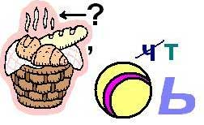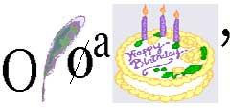

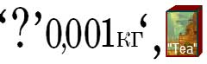

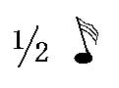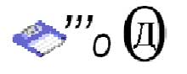

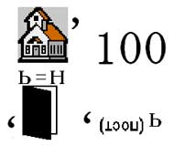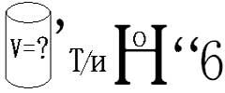

- Заморочки из информатики.
Команды должны ответить на предложенные вопросы.
- Минимальной единицей измерения информации является:
1) байт; 2) гигабайт; 3) слово; 4) бит; 5) символ.
- Байт – это
2) 1024 бит; 2) бит; 3) 1 бит; 4) 8бит.
- Сколько байт в слове ТЕХНОЛОГИЯ?
- 80; 2) 10; 3) 192; 4) 2
- Что из перечисленного не является носителем информации?
1) дискета с играми; 2) книга; 3) географическая карта;
4) звуковая плата.
- Для человека устройством ввода информации являются:
- глаза; 2) уши; 3) нос; 4) язык; 5) руки.
- С помощью какого органа человек получает большую часть информации?
- глаза; 2) уши; 3) нос; 4) язык; 5) руки.
- Магистраль – это:
1) внешнее устройство ЭВМ;
2) часть операционной системы;
3) запоминающее устройство;
4) общая линия проводов, к которым параллельно присоединяются блоки ЭВМ.
- Какое устройство ЭВМ относится к внешним:
1) центральный процессор; 2) оперативная память; 3) принтер; 4) арифметико-логическое устройство.
- Минимальный состав персонального компьютера:
- винчестер, дисковод, монитор, клавиатура;
- дисплей, клавиатура, процессор, память;
- принтер, клавиатура, монитор, память;
- винчестер, принтер, дисковод, клавиатура.
- Системное ПО:
1) управляют работой аппаратных средств и обеспечивают выполнение запросов пользователя;
2) управляют работой ЭВМ с помощью электрических импульсов;
3) игры, драйверы, трансляторы и т. д.;
4) программы, которые хранятся на жестком диске
- Что такое Hardware?
1) аппаратное обеспечение компьютера;
2) программное обеспечение компьютера;
3) компакт-диск;
4)винчестер.
- КЭШ-память – это:
1) память, в которой обрабатывается одна программа в данный момент времени;
2) память, предназначенная для долговременного хранения информации;
3) сверхбыстрая память, хранит наиболее часто используемые участки ОЗУ.
- Укажите устройства ввода:
1) принтер; 2) стриммер; 3) сканер; 4) мышь; 5) монитор; 6) джойстик;
7) клавиатура; 8) винчестер; 9) плоттер; 10) дискета.
- Укажите устройства вывода:
1) принтер; 2) стриммер; 3) сканер; 4) мышь; 5) монитор; 6) джойстик;
7) клавиатура; 8) винчестер; 9) плоттер; 10) дискета

- Черный ящик.
Первый вариант: в черный ящик кладется предмет, имеющий отношение к изученным темам, например, CD ROM. Команды по очереди задают вопросы, на которые ведущий может ответить только «да» или «нет».
Второй вариант: для каждой команды в черный ящик кладется предмет и дается его краткая характеристика. Задача команды – угадать его.

- Подведение итогов.
Объявление результатов игры, награждение победителей.

